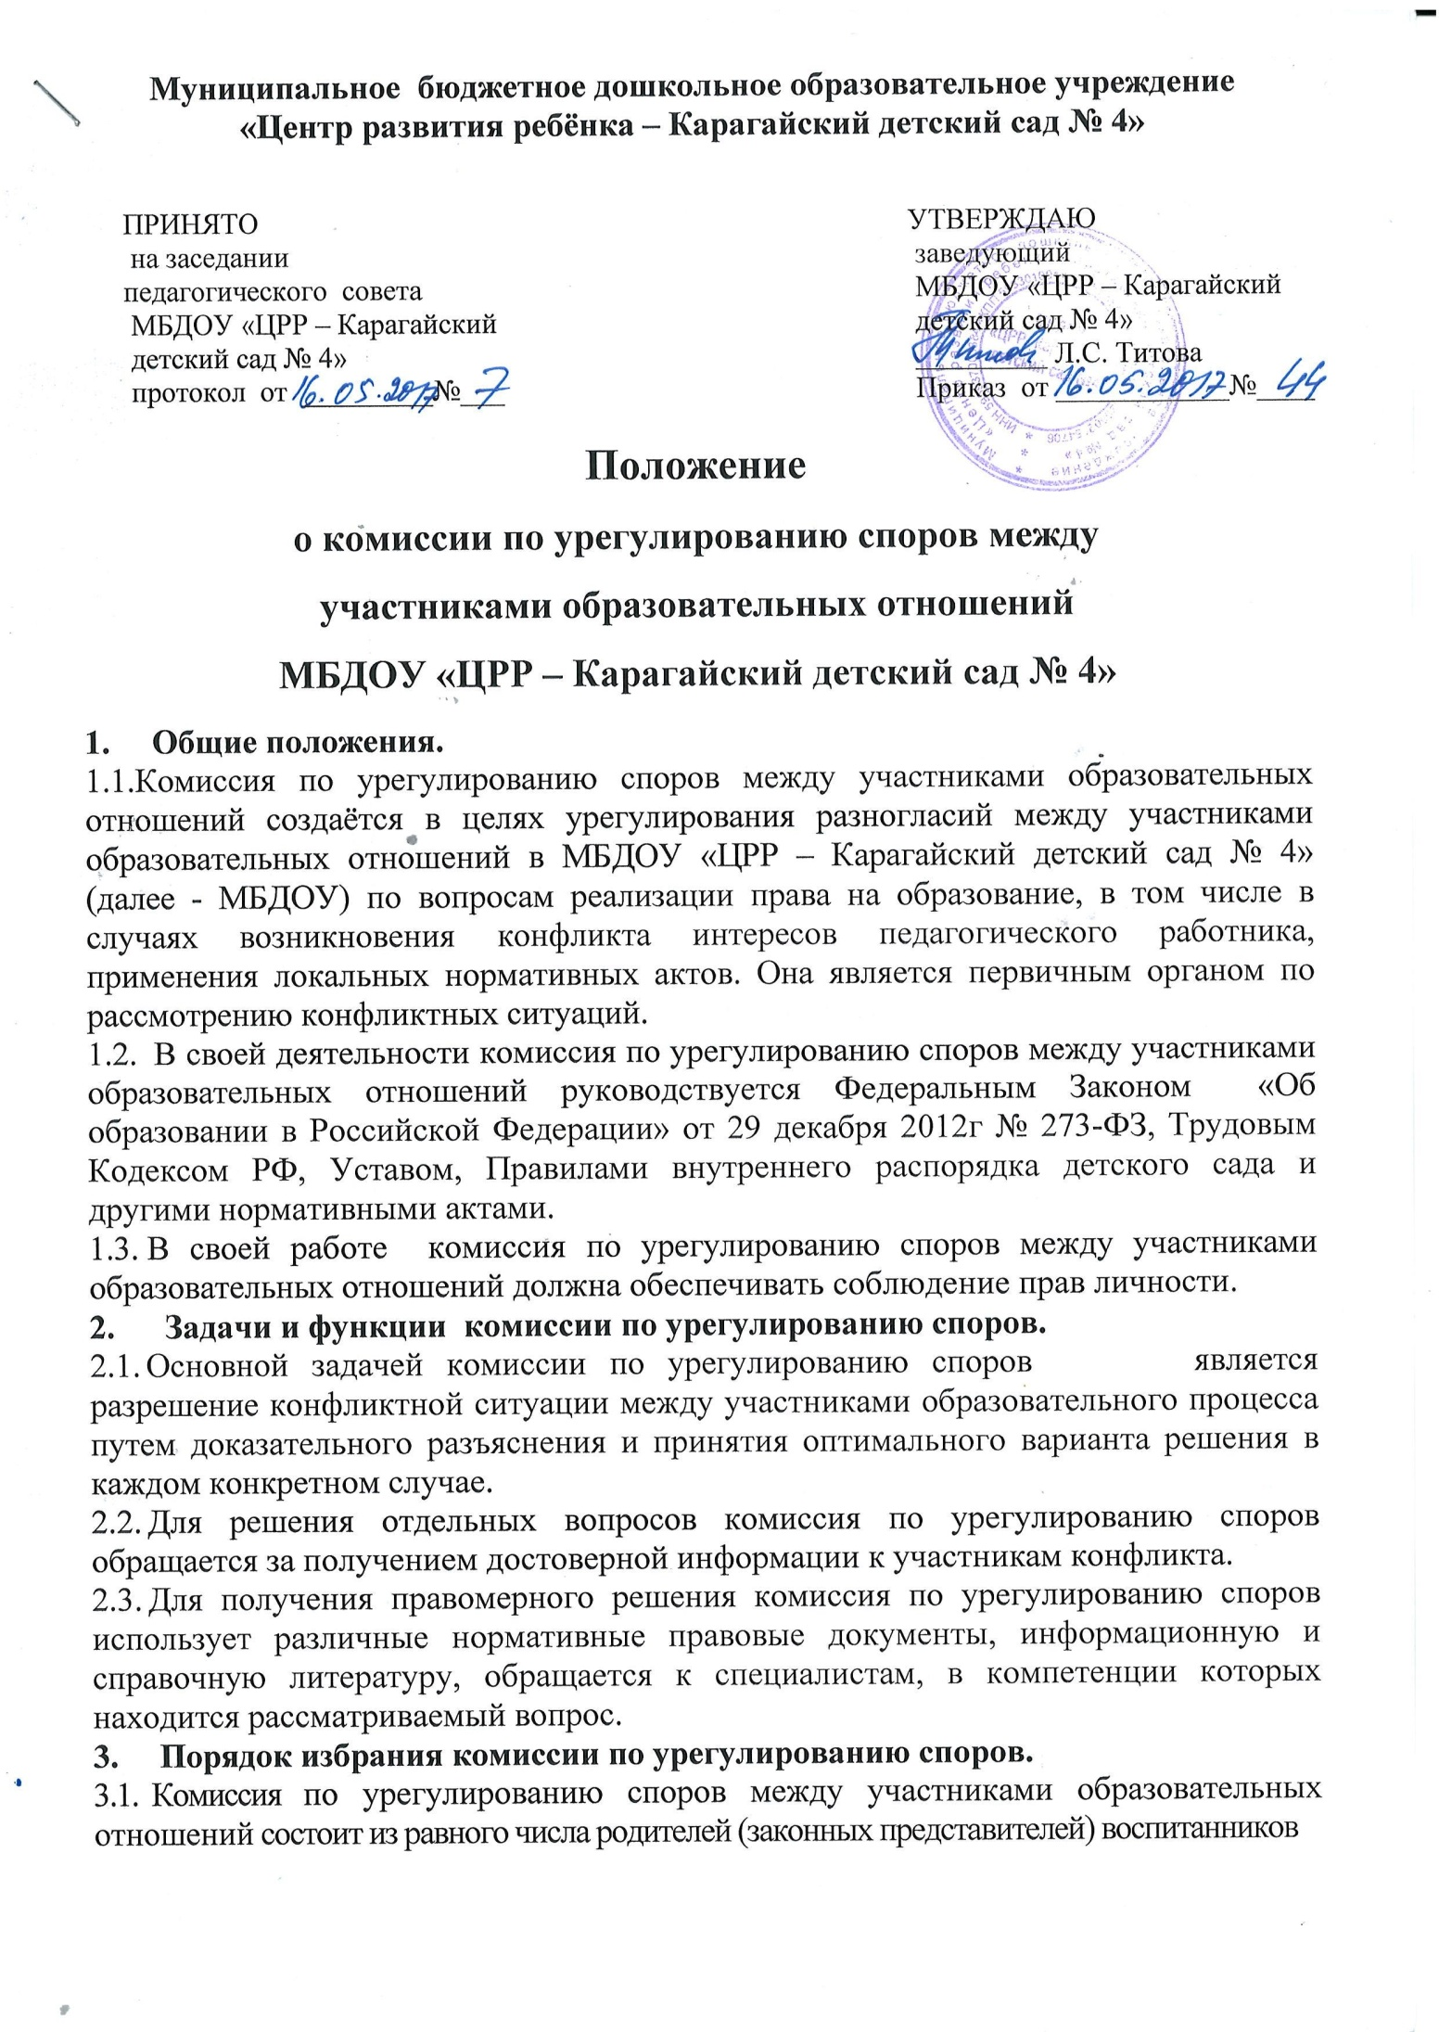

Муниципальное бюджетное дошкольное образовательное учреждение
«Центр развития ребёнка – Карагайский детский сад № 4»

ПРИНЯТО  на заседании  педагогического совета  МБДОУ «ЦРР – Карагайский  детский сад № 4»  протокол от _________№___ |  | УТВЕРЖДАЮ  заведующий  МБДОУ «ЦРР – Карагайский  детский сад № 4»  _________ Л.С. Титова  Приказ от ____________№____
Положение
о комиссии по урегулированию споров между
участниками образовательных отношений
МБДОУ «ЦРР – Карагайский детский сад № 4»
1. Общие положения.
1.1.Комиссия по урегулированию споров между участниками образовательных отношений создаётся в целях урегулирования разногласий между участниками образовательных отношений в МБДОУ «ЦРР – Карагайский детский сад № 4» (далее - МБДОУ) по вопросам реализации права на образование, в том числе в случаях возникновения конфликта интересов педагогического работника, применения локальных нормативных актов. Она является первичным органом по рассмотрению конфликтных ситуаций.
1.2. В своей деятельности комиссия по урегулированию споров между участниками образовательных отношений руководствуется Федеральным Законом «Об образовании в Российской Федерации» от 29 декабря 2012г № 273-ФЗ, Трудовым Кодексом РФ, Уставом, Правилами внутреннего распорядка детского сада и другими нормативными актами.
1.3. В своей работе комиссия по урегулированию споров между участниками образовательных отношений должна обеспечивать соблюдение прав личности.
2. Задачи и функции комиссии по урегулированию споров.
- Основной задачей комиссии по урегулированию споров является разрешение конфликтной ситуации между участниками образовательного процесса путем доказательного разъяснения и принятия оптимального варианта решения в каждом конкретном случае.
- Для решения отдельных вопросов комиссия по урегулированию споров обращается за получением достоверной информации к участникам конфликта.
- Для получения правомерного решения комиссия по урегулированию споров использует различные нормативные правовые документы, информационную и справочную литературу, обращается к специалистам, в компетенции которых находится рассматриваемый вопрос.
3. Порядок избрания комиссии по урегулированию споров.
3.1. Комиссия по урегулированию споров между участниками образовательных отношений состоит из равного числа родителей (законных представителей) воспитанников

( 2 чел.) и работников организации (2 чел.)
3.2. Избранными в состав комиссии по урегулированию споров между участниками образовательных отношений от работников организации считаются кандидатуры, получившие большинство голосов на общем собрании трудового коллектива.
3.3. Избранными в состав комиссии по урегулированию споров между участниками образовательных отношений от родительской общественности считаются кандидаты, получившие большинство голосов на заседании Совета родителей.
3.4. Утверждение членов комиссии и назначение ее председателя оформляются приказом по МБДОУ.
Комиссия по урегулированию споров между участниками образовательных отношений из своего состава избирает председателя, заместителя и секретаря.
3.5. Срок полномочий комиссии по урегулированию споров между участниками образовательных отношений составляет 1 год.
4. Деятельность комиссии по урегулированию споров.
4.1.Работу комиссии по урегулированию споров организует председатель комиссии.
Председатель комиссии:
- принимает заявления в письменной форме от участников образовательного процесса;
- выдает заявителю в письменном виде, в течение 2 дней с момента принятия решение комиссии по урегулированию споров между участниками образовательных отношений;
4.2. Комиссия по урегулированию споров между участниками образовательных отношений собирается в случае возникновения конфликтной ситуации в детском саду, если стороны самостоятельно не урегулировали разногласия.
4.3. Заявитель может обратиться в комиссию по урегулированию споров между участниками образовательных отношений в десятидневный срок со дня возникновения конфликтной ситуации и нарушения его прав.
4.4. Если в течение 3 дней после подачи письменного заявления конфликтная ситуация не разрешается, комиссия в течение 3-х дней организует проведение первого заседания комиссии для рассмотрения спорного вопроса;
4.5. Конфликтная ситуация рассматривается в присутствии заявителя и ответчика. Комиссия имеет право вызывать на заседания свидетелей конфликта, приглашать специалистов (психолога), если они не являются членами комиссии.
4.6. Срок работы Комиссии не может превышать 5 дней с первого её заседания. В исключительных случаях (приглашение экспертов, болезнь одной из сторон конфликта или одного из членов Комиссии, проведение дополнительных исследований и др.) срок может быть продлён, но не более чем на 10 дней.
4.4. Комиссия по урегулированию споров между участниками образовательных отношений в соответствии с полученным заявлением, заслушав мнения обеих сторон, принимает решение об урегулировании конфликтной ситуации, простым большинством при наличии не менее 2/ 3 состава.
4.5. Принятое комиссией по урегулированию споров решение оформляется протоколом заседания которые подписываются председателем комиссии и секретарем, и предоставляется заявителю (приложение №2).
4.6. Решение комиссии по урегулированию споров между участниками образовательных отношений является обязательным для всех участников образовательных отношений в детском саду, и подлежит исполнению в сроки, предусмотренные указанным решением.
4.7. Решение комиссии по урегулированию споров между участниками образовательных отношений может быть обжаловано в установленном законодательством РФ порядке.
5. Права членов комиссии по урегулированию споров.
5.1. Принимать к рассмотрению заявления любого участника образовательного процесса при несогласии с решением или действием администрации, воспитателя, родителя (законного представителя); (приложение 1);
5.2.Принимать решение по каждому спорному вопросу, относящемуся к ее компетенции (обжалование принятого решения возможно в Управлении образования Администрации Карагайского муниципального района). Решение комиссии по урегулированию споров между участниками образовательных отношений может быть обжаловано в установленном законодательством Российской Федерации порядке.
5.3. Рекомендовать, приостанавливать или отменять ранее принятое решение на основании проведенного изучения при согласии конфликтующих сторон.
5.4. Рекомендовать внесение изменений в локальные акты МБДОУ с целью демократизации основ управления МБДОУ или расширения прав участников образовательного процесса.
5.5.Члены комиссии по урегулированию споров между участниками образовательных отношений имеют право на получение необходимых консультаций различных специалистов в учреждении по вопросам, относящихся к компетенции комиссии по урегулированию споров между участниками образовательных отношений, запрашивать дополнительную документацию, материалы для проведения самостоятельного изучения вопроса.
6. Обязанности членов комиссии по урегулированию споров.
6.1. Присутствовать на всех заседаниях комиссии;
6.2.Принимать активное участие в рассмотрении поданных заявлений в устной или письменной форме;
6.3.Принимать решение по заявленному вопросу открытым голосованием (решение считается принятым, если за него проголосовало большинство членов комиссии при присутствии не менее двух третей ее членов);
6.4.Принимать своевременно решение, если не оговорены дополнительные сроки рассмотрения заявления;
6.5.Давать обоснованный ответ заявителю в устной или письменной форме в соответствии с пожеланием заявителя.
7. Делопроизводство комиссии по урегулированию споров.
7.1. Заседания комиссии по урегулированию споров между участниками образовательных отношений оформляются протоколом, который хранится в детском саду в течение трех лет.
7.2. Книга протоколов прошита, пронумерована, нумерация протоколов ведется с начала календарного года.

Примечание: Данное Положение принимается на общем собрании трудового коллектива и согласовывается с Советом родителей МБДОУ. Утверждается приказом заведующей МБДОУ. Срок действия положения не устанавливается.

Приложение № 1

Образец заявления в комиссию по урегулированию споров

Председателю комиссии
по урегулированию споров
МБДОУ«Зюкайский
детский сад № 3»
______________________
(ФИО)
____________________________
____________________________
(ФИО)

заявление

Прошу рассмотреть возникшую ситуацию _____________________________________
( предметное описание ситуации).
Считаю, что ( воспитателем, педагогом, родителем, администрацией)
___________________________________________________________________
(ФИО)

Число Подпись

Приложение № 2

Решение комиссии по урегулированию споров

Комиссия по урегулированию споров МБДОУ «Зюкайский детский сад №3» для разрешения спорного вопроса между

(ФИО и должность)_____________________________________________________________

и (ФИО и должность)_____________________________________________________________
в составе : ______________________________________________________________________
______________________________________________________________________
_______________________________________________________________________
_______________________________________________________________________
Заслушав _______________________________________________________________________________________________________________________________ руководствуясь нормами___________
пришла к выводу, что
________________________________________________________________________________________________________________________________________________________________________________________________________________________________________________

Число Подписи членов комиссии

